2024년 7월 피드백

1.
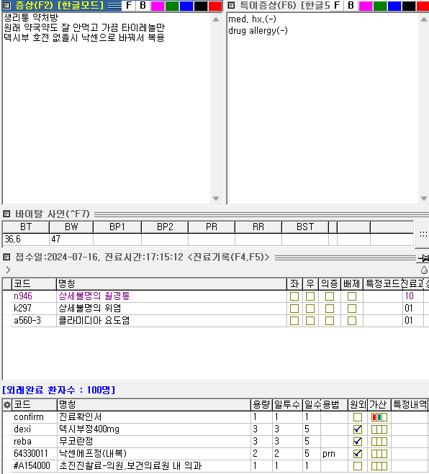
클라미디아 요도염은 잘못 입력된 것 같습니다
그리고 NSAIDs 2종 처방은 무조건 삭감입니다. prn으로 따로 주시려면 f12 비급여 처리해주세요.
또한 효과 없을 때 복용하라고 하면 높은 확률로 NSAIDs를 단시간 안에 2종을 복용하게 될 겁니다. 차라리 semi나 ty를 prn으로 주는게 낫습니다. Tirop 진경제도 생리통에 효과가 있다고 하니 추가해볼 수 있습니다.

2.
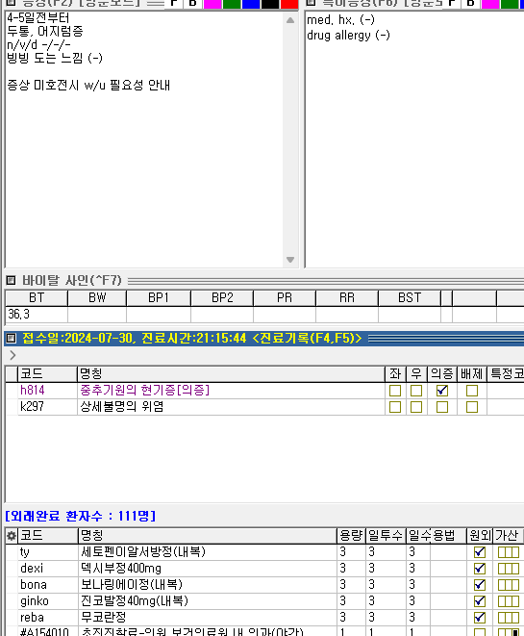
Ty 삭감됩니다. 차트에 맞춰서 r51 두통을 추가해야합니다.

3.
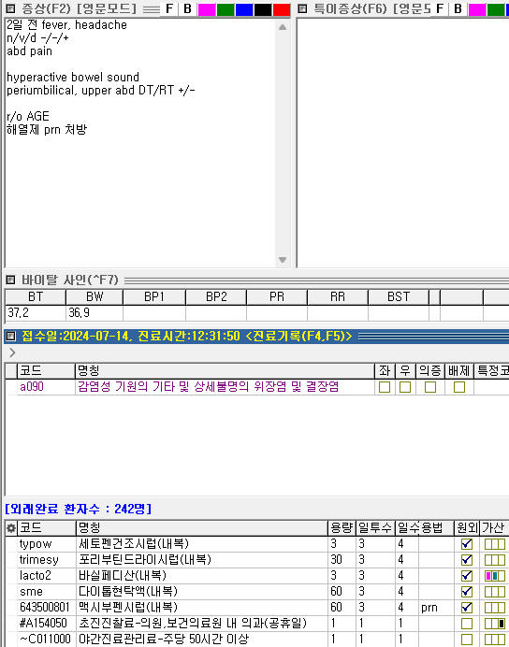
맥시부펜 삭감. R5099 고열증 NOS나 r51 두통 등을 넣어주세요.
그리고 맥시부펜 용량이 많아요.
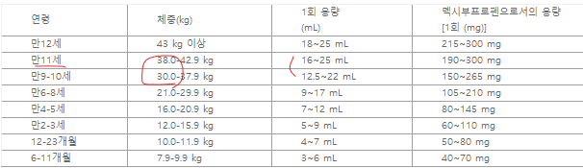

4.
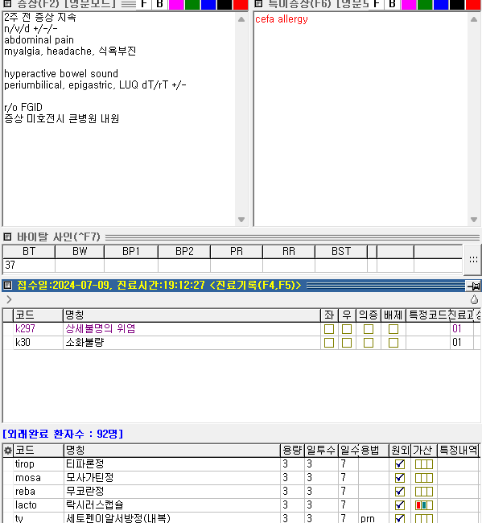
위염에 ty 삭감. A090 감염성 위장염이나 a084-1 바이러스 장염에는 보험가능.

5.
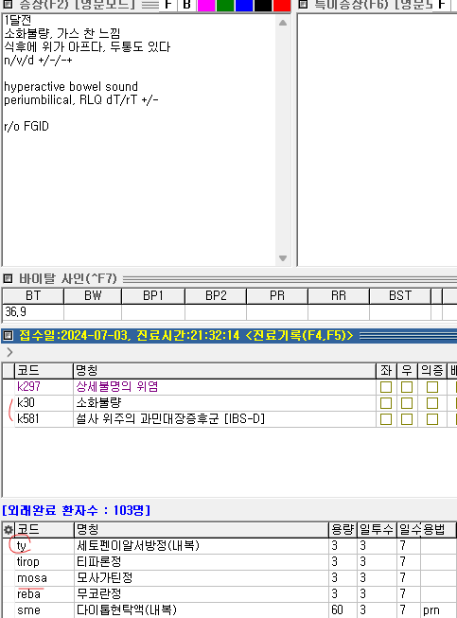
위염, IBS에는 ty, NSAIDs 삭감.
Mosa는 K58 IBS 상병에도 사용 가능해서 k30 소화불량은 불필요.

6.
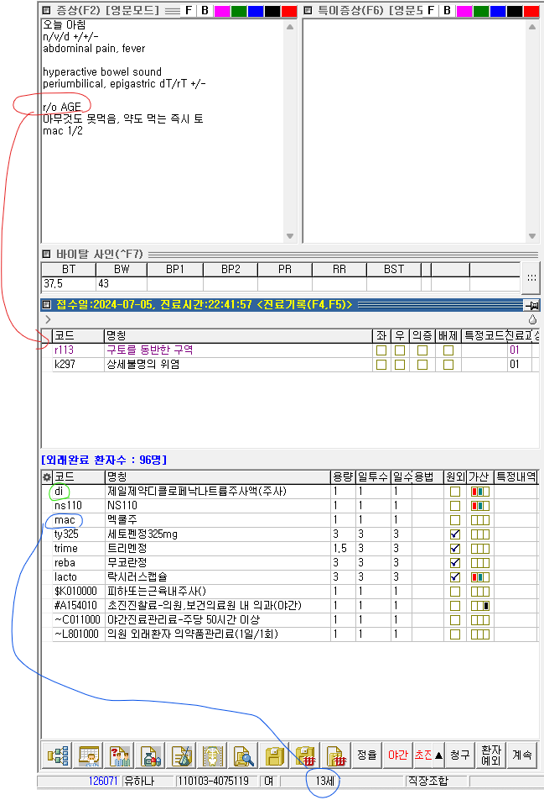
우선 AGE인데 메인 상병이 빠졌습니다. 이렇게 되면 ty325도 삭감되겠죠.
그리고 맥페란의 경우 사용은 가능합니다만 최근 보험 기준이 18세 미만에서 사용 시 항암 치료 이후 구역/구토 예방에만 인정이 됩니다. 따라서 macb로 해주는게 좋습니다.
또한 di 디클로페낙 비급여 주사제는 한 3~4세 정도까지의 애기들에서 근육통 상병 달기 애매해서 넣어놓은 것이라 지금은 급여로 디클로d를 주시고 macb를 했어야 합니다.

7.
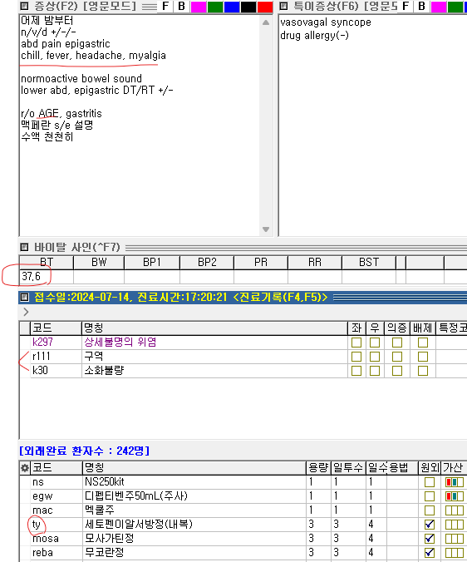
이분은 열도 나고 감염에 의한 증상들이 확연히 나타나니 AGE일겁니다. 그래서 메인 상병을 a090 AGE나 a084-1 바이러스 장염 으로 잡아주었다면 ty도 보험이 될겁니다. 그리고 배도 아픈데 진경제도 써주면 좋겠죠.
Mac은 r11구역/구토, mosa는 k30소화불량, r11구역/구토, k58 IBS에 보험이 됩니다. 따라서 k30 소화불량은 불필요합니다.

8.
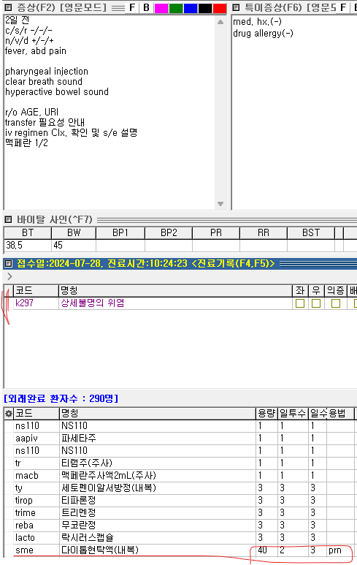
메인 상병이 자주 빠지네요. AGE든 URI든 impression 잡으신 걸 항상 먼저 입력해주세요.
안그러면 지금처럼 ty도 삭감됩니다. 그리고 sme가 들어갔으니 설사하는 질환들에 대한 상병이 필요합니다. 여튼 AGE가 메인 상병으로 필요하다는 의미입니다.
그리고 sme 내실 때 특별한 경우가 아니면 60ml 일투수 3으로 일수만 조절해서 내주세요.

9.
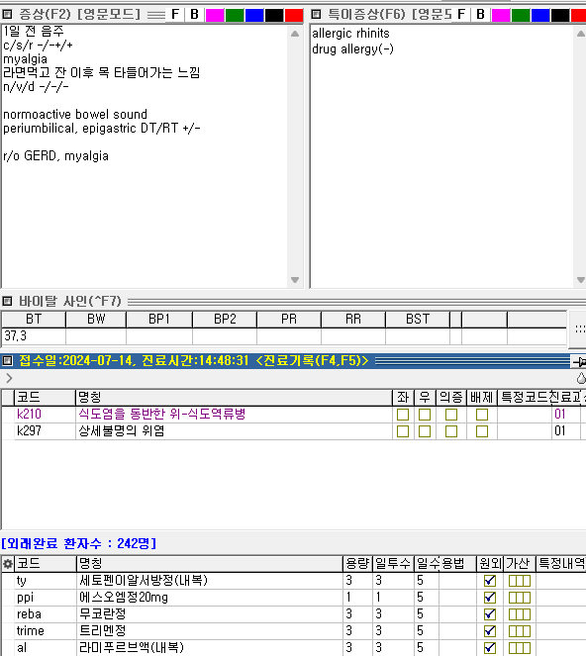
Myalgia 상병이 없어서 ty 삭감됩니다. 그리고 GERD 의심되는데 근육통 약을 매번 같이 복용하도록 주면 회복이 어렵겠죠.

10.
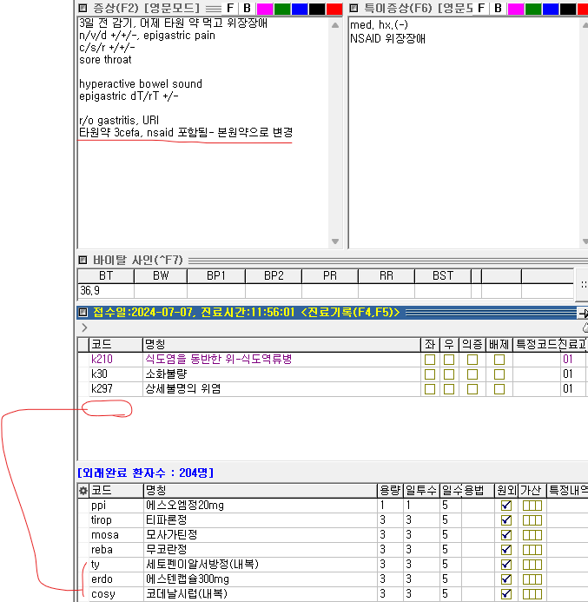
URI에 대한 약을 바꾼다고 하는데 anti를 이전 약에서 빼서 같이 복용하는건지 아니면 빼도 되서 대증약만 주신건지에 대한 얘기가 없습니다. 또한 빼는 근거가 있으려면 진찰이 선행되야 하는데 그것도 없고요.
URI에 대한 상병도 없어서 ty, erdo, cosy는 삭감됩니다. 그리고 약을 따로 포장했어야 하는데 그것도 적혀있지 않네요.
11.
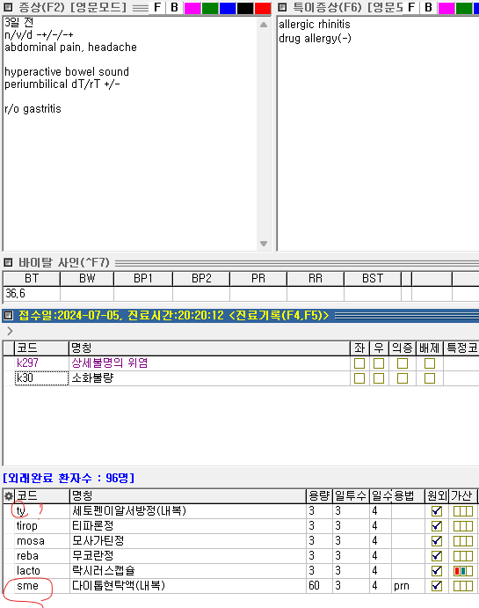
Ty 위염에 써서 삭감되는 케이스가 너무 많네요.
그리고 sme에 대한 상병이 없습니다.
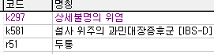
이렇게 바꾸면 ty, mosa, sme 다 커버됩니다.

12.
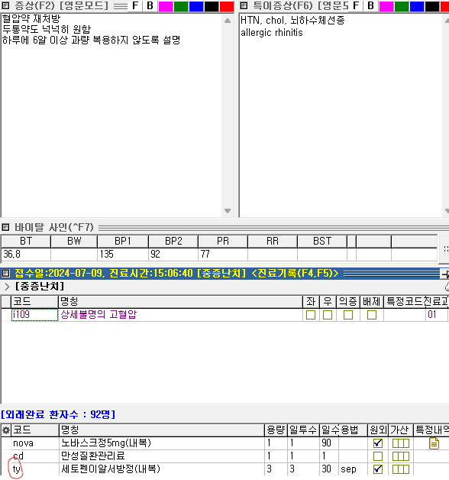
두통 상병이 없어서 30일치 삭감됩니다. 그리고 한 번에 3T씩 30일치 총 90T를 주지는 마세요. 10일치면 30T 한 통으로 나가니까 그 정도면 보통 충분합니다.

13.
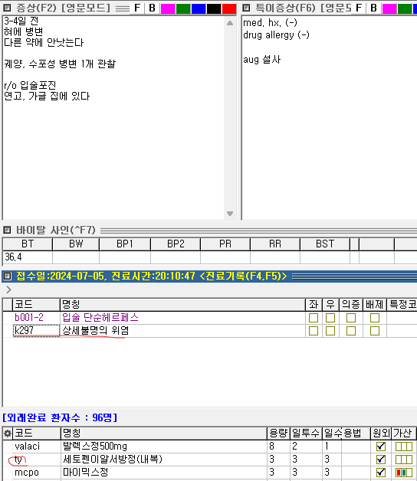
위염 불필요 상병.
입술포진에 ty 삭감됩니다. 차트에 맞춰서 설염이나 구내염 상병을 잡아주면 됩니다.
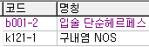

14.
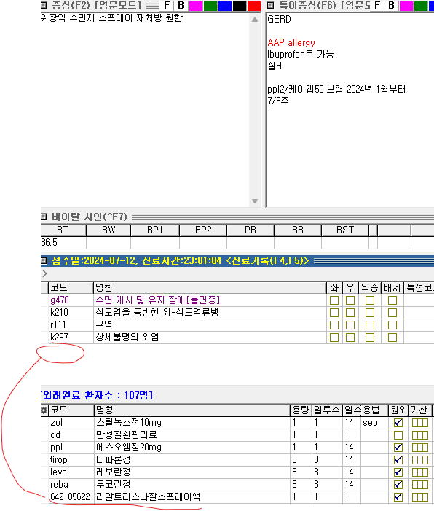
나잘스프레이에 대한 상병 (j303알러지 비염)이 없습니다.

15.
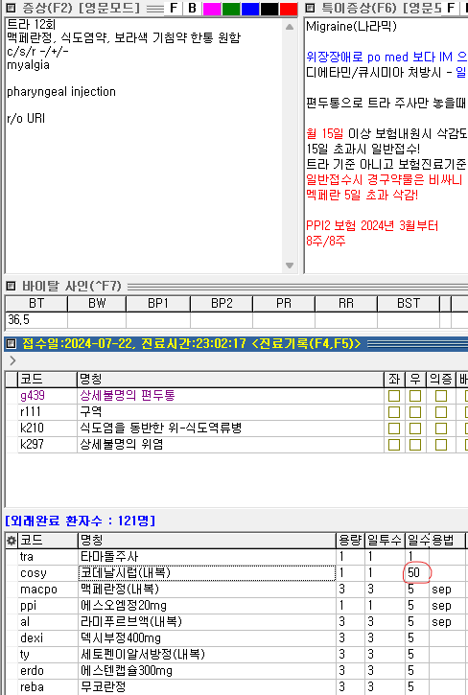
약물 최대 처방일수 카페 글을 꼭 봐주세요. 한 통이면
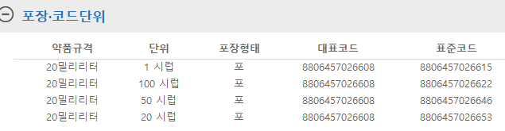
20개 통도 있어서 TID로 7일치면 한 통 나옵니다. 그리고 정 50개를 쓰신다고 해도 하루 1개씩 50일치가 아니라 하루 3회로 근접하게 주셔야 합니다. 호흡기 쪽 만성 질환이 있으신 게 아니니까요. 투약 일수를 불필요하게 늘리지 말아야 합니다.
그리고 URI 상병이 없어서 dexi, ty, erdo, cosy 다 삭감됩니다.

16.
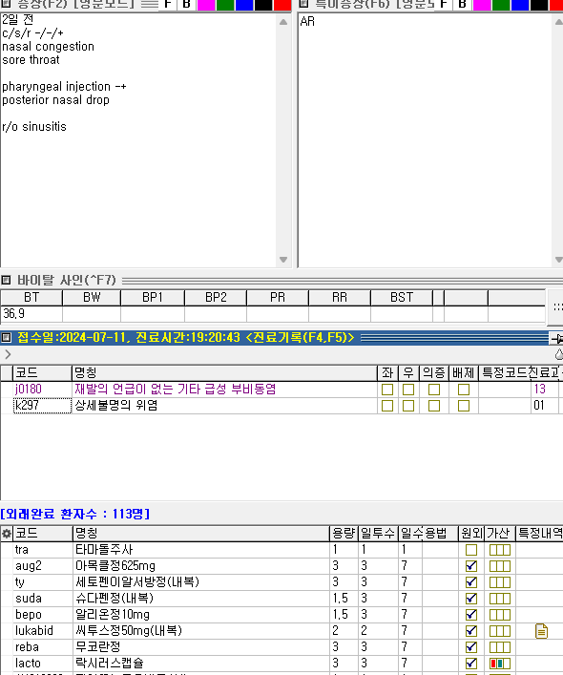
우선 bepo는 비염 상병이 없어서 삭감됩니다. 그리고 약 개수가 꽤 많은데 만약 줄인다면 luka를 bid 제제가 아닌 luka10으로 QD로, bepo도 QD인 ceti로 변경해서 밤에만 복용하도록 할 수 있겠습니다. 그리고 6세 이상에서는 anti 쓸 때 lacto는 위장장애가 심한 사람이 아니면 굳이 쓸 필요는 없겠습니다.

17.
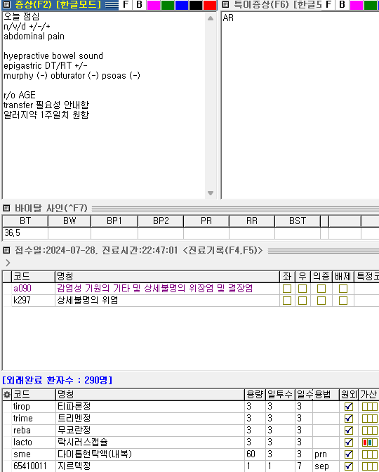
지르텍에 대한 상병이 없네요. AR 상병 필요합니다.

18.
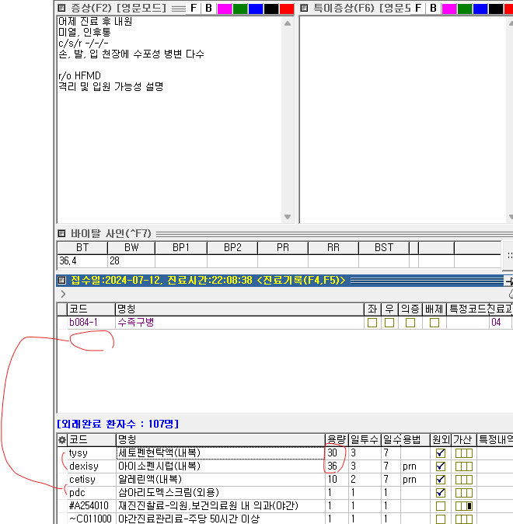
Cetisy, pdc에 대한 상병도, 차팅도 없습니다. 수족구에 의한 피부 병변이 가려움, 통증을 만들 수 있으니 사용은 가능하지만 아주 심한게 아니면 pdc는 굳이 쓸 필요는 없어보입니다. l309 피부염 같은 상병이 있어야 합니다.
Tysy, dexisy는 용량이 같다고 보시면 됩니다. Tysy가 적습니다.

19.
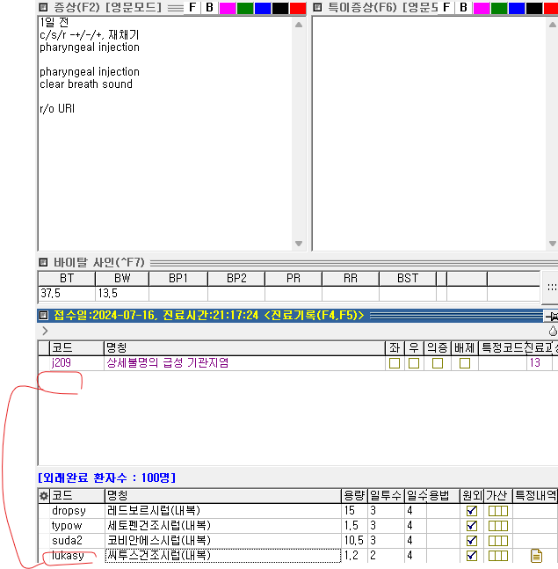
Lukasy는 비염, 천식 무조건 필요합니다.
그리고 용량은
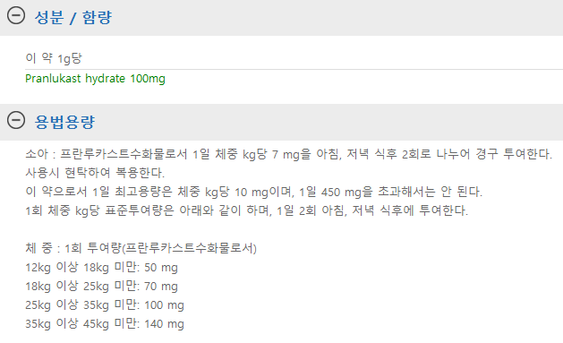
13.5Kg니까 1회 50mg씩 2회 총 용량 1로 주셔야 합니다. 그리고 dropsy는 13.5로 주시면 됩니다.
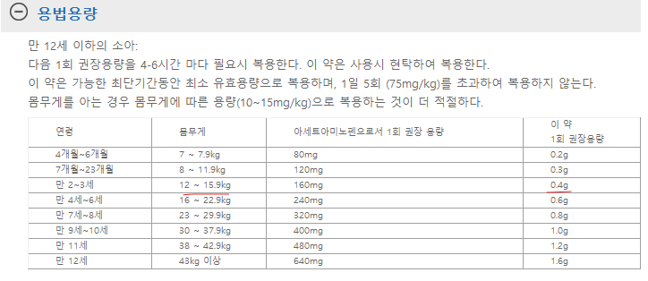
Typow도 1.2~1.35로 주시면 됩니다.
약 오더 순서도 신경써주세요.

20.
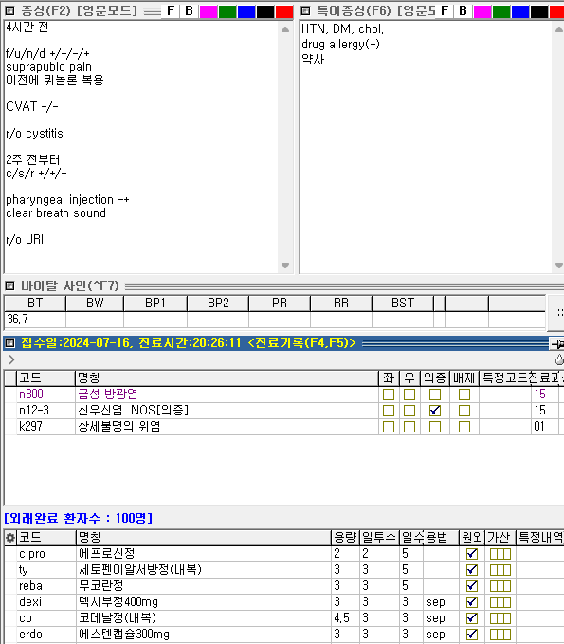
URI 상병이 없어서 co, erdo 삭감됩니다.

21.
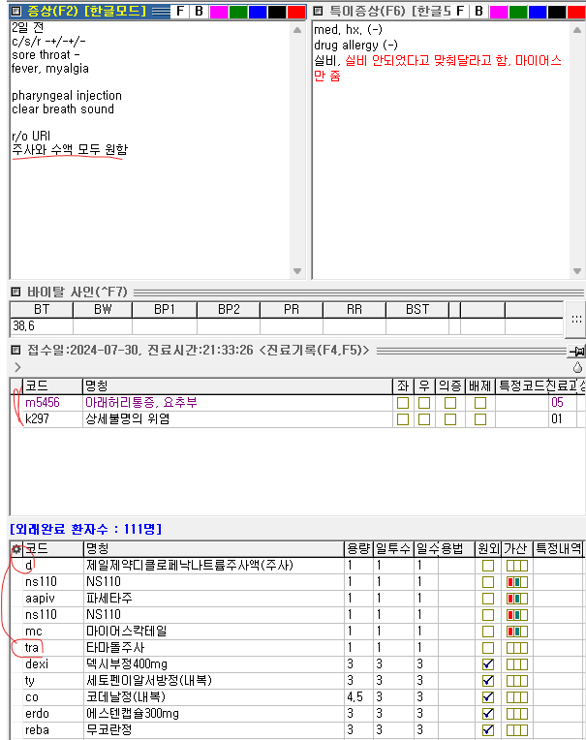
실비로 문제 되시는 분들은 가급적 차트에 본인이 원해서 맞는다라는 문구를 넣지 않는게 좋습니다. 디클로 + aapiv에 대한 내용이었다면 해열 수액 추가 정도로 써도 될 것 같습니다.
메인 상병이 없습니다.
그리고 디클로 + tra 둘 다 보험으로 나왔습니다.

22.
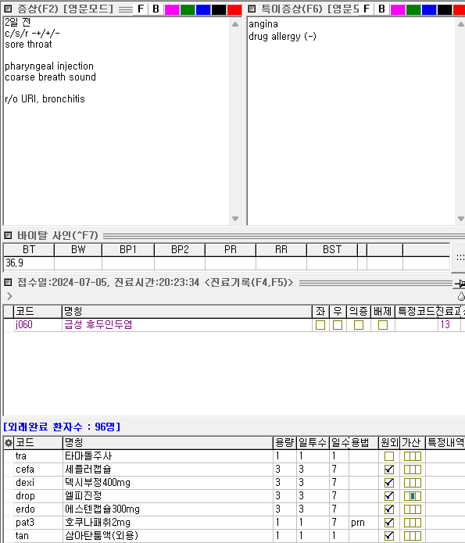
Pat3과 같은 b2-agonist 패치류는 기관지염, 천식, COPD에 보험이 됩니다.

23.
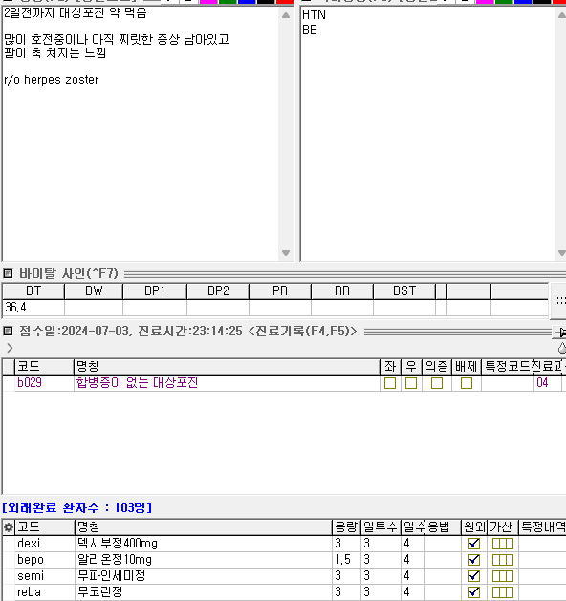
Reba에 대한 위염 상병이 없습니다. 약 순서도 신경써주세요.
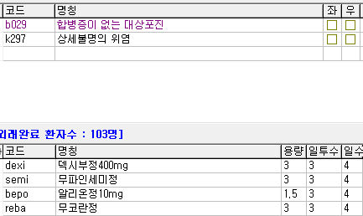

24.

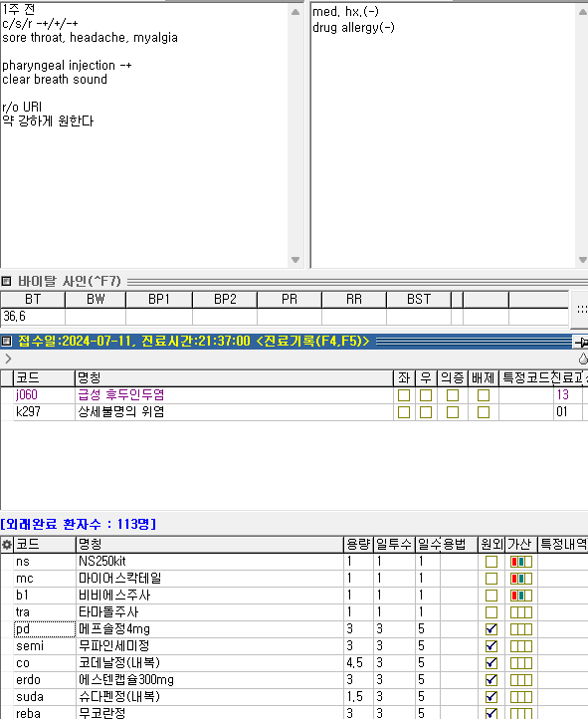
Pd에 대한 상병이 없습니다. J040 후두염이나 l309 피부염, j303 비염 등에 보험이 됩니다.

25.
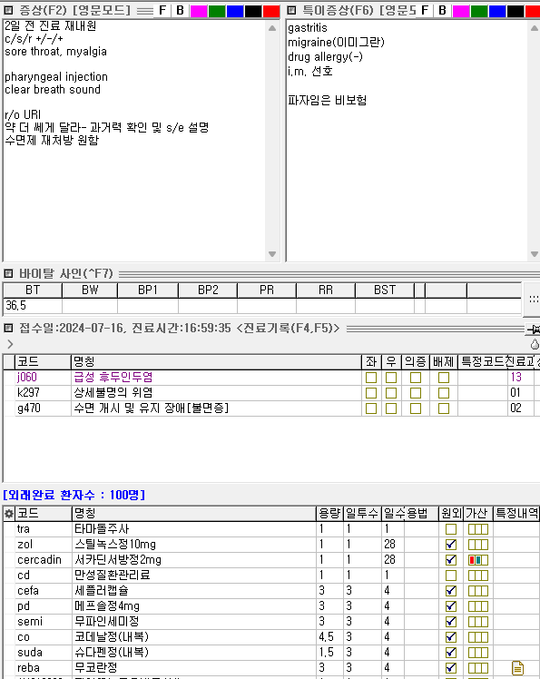
항상 만성질환관리료 대상 질환을 메인으로 잡아주세요.
또한 pd에 대한 상병이 없습니다.

26.
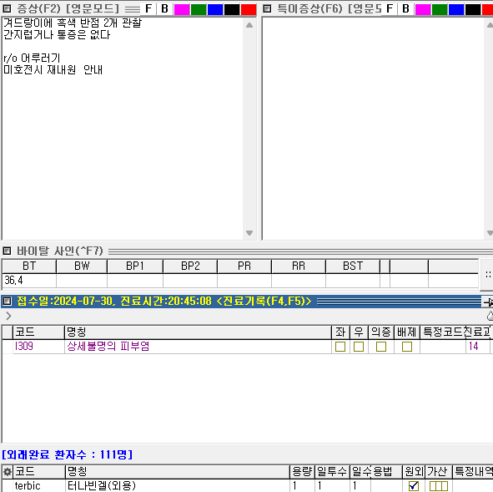
항진균제는 단순 피부염 상병에 삭감됩니다. 차팅에 맞게 어루러기 상병을 잡아주면 됩니다.

27.
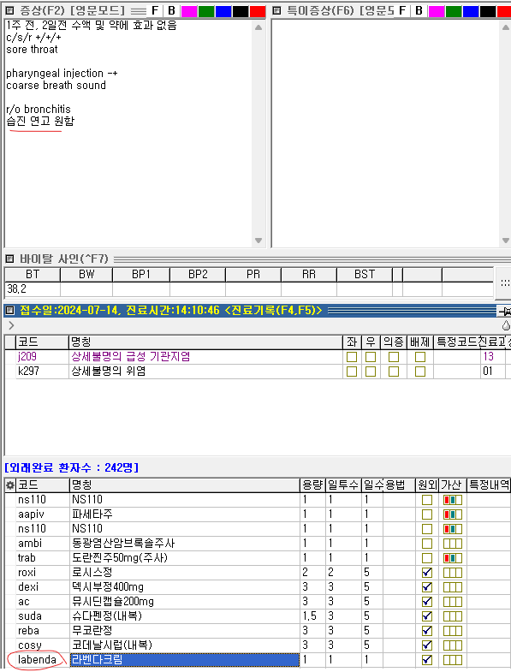
습진이 맞다면 라벤다크림보다는 더모베이트, 베타베이트 같은 강한 스테로이드 제제가 낫습니다. 물론 피부과에서 진단받은게 아닌 자가진단으로 나온 병명이라면 라벤다도 괜찮습니다. 그리고 관련 상병이 없네요. L309 상세불명 피부염 등이 필요합니다.

28.
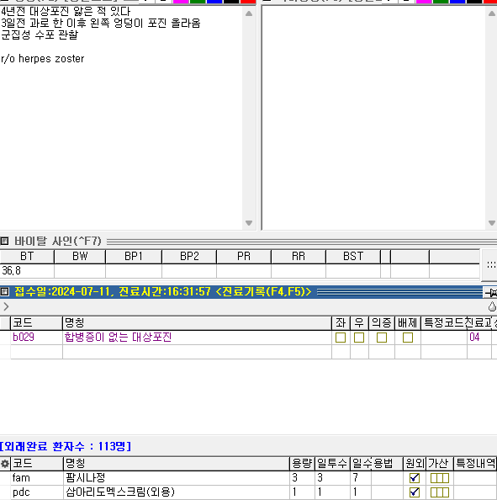
대상포진에 스테로이드 연고는 루틴하게 쓰지는 마세요. 가려움이 너무 심할 때에 잠깐 써볼 수는 있는 정도이지 메인 치료는 아닙니다. 좀더 안전하게는 수두에도 쓰는 칼라민로션이 항히스타민제라 가려울 때 가볍게 써볼 수 있습니다. 그리고 대상포진에는 삭감되니 l309 피부염 같은 상병이 추가로 필요합니다.

29.
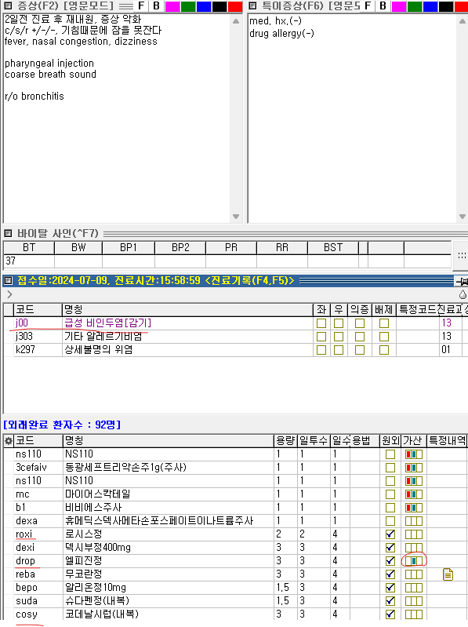
J00 감기에 3cefaiv, roxi같은 anti가 들어가면 안됩니다. 진단에 맞게 j209 기관지염을 잡아주세요
그리고 drop은 f12비급여 처리를 해주셨는데 기관지염이 맞기도 하고 병용하면 삭감되는 약이 있는 것도 아니니 불필요한 비급여 처리가 되었습니다.
그리고 약 순서 정리는 항상 신경써주세요.

30.
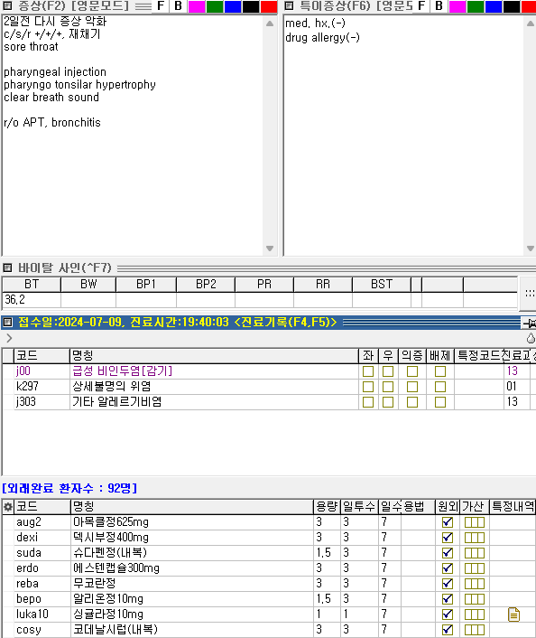
약 순서, anti 쓸 때엔 j00 감기 지양

31.
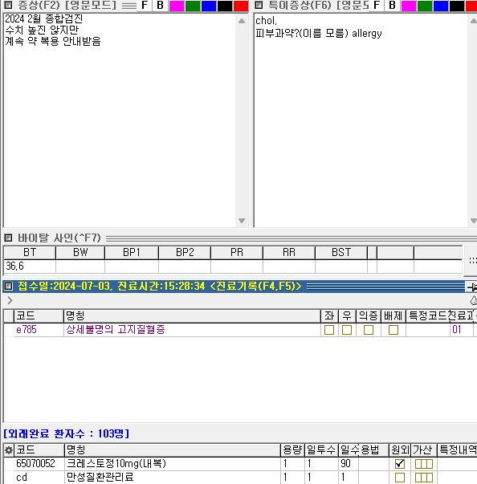
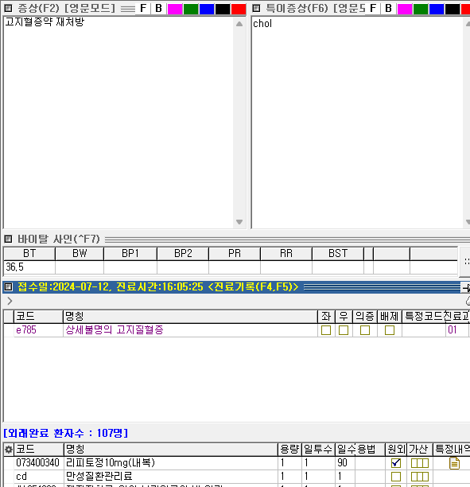
고지혈증은 만성질환관리료 대상 질환이 아닙니다! Cd 수기로 입력하지 마세요

32.
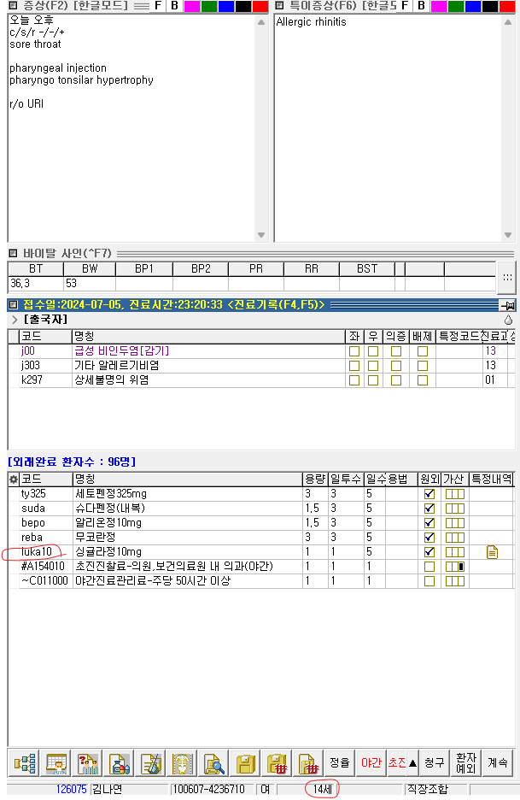
Luka5 : 6~14세, luka10 : 15세 이상

33.
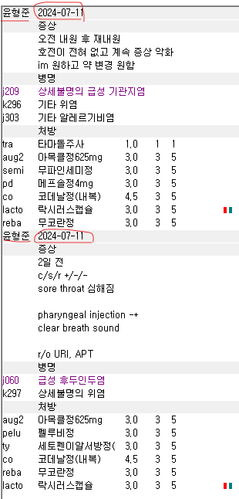
1일 2회 진료 시 진료비를 각각 청구해서 처방전도 각각 나올 수 있는 경우는 단 한 가지입니다.
다른 의사가 다른 질환으로 진료시에만 가능합니다.
그래서 질환은 다른 비슷한 코드로 잘 잡아주셨네요
그런데 같은 의사가 봤으니 두 번째 진료는 완전 다 삭감됩니다. 혼자 근무하실 때에는 항상 2회 방문은 청구하는 보험 진료 차트가 하나라고 생각하셔야 합니다.
그리고 애당초 당일에 약 한 두 번 복용하고 효과 없다고 다 바꾼다는건 malpractice죠. 정 추가를 해야한다면 pd를 prn으로 기존 처방전에 추가하거나 해야 하는데 이것보다는 주사나 수액을 주고 경과를 봐야한다고 충분히 설명을 해야 합니다. 그리고 너무 진상이라 약 얼른 주고 보내야겠다 하는 경우라면 다 비급여로 첫 번째 차트에 추가해서 주시면 됩니다. 혹여나 열심히 진료를 보게 되어 진료비를 꼭 받아야하겠다 하시는 경우라면 두 번째 진료를 일반으로 접수하는 방법도 있습니다.

